臺東縣竹湖國民小學本土教育整體推動方案成果報告
班 級： 一年甲班
課程領域 :校訂課程
課程主題：竹湖菜菜子
上課內容：
(1)透過照片認識阿美族的野菜料理，讓學生知道發現野菜可以做成
料理，並知道原來野菜的樣貌。
(2)在校園做野菜的觀察與記錄，覺察校園環境內有可食用植物。
(3)認識校園內可食用植物常見利用方式。
(4)從校園中或社區中摘取可食用的野菜，設計一份野菜為主的菜
單，說明選擇的野菜、配料、設計的想法等。
成果照片：
辦理時間 | 113年9月1日 至 114年1月 9日
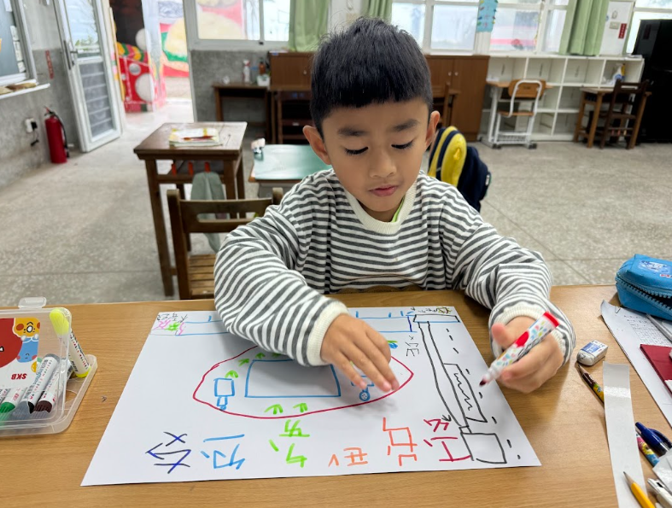 |  | 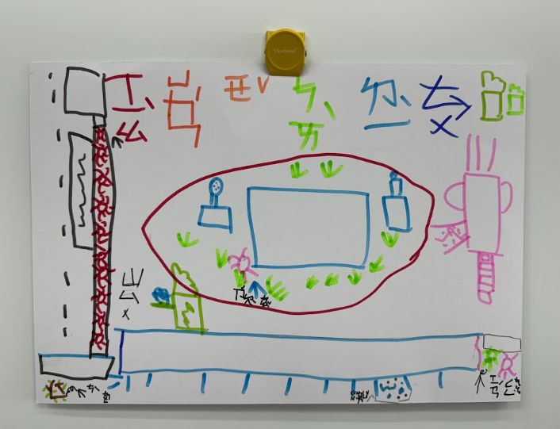
說明：學生實際操作繪出校園野菜地圖 |  | 說明：學生經由講師的介紹，認識校園的野  菜後，繪出校園野菜地圖。
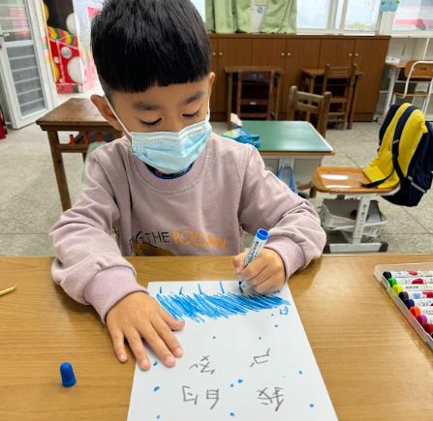 |  | 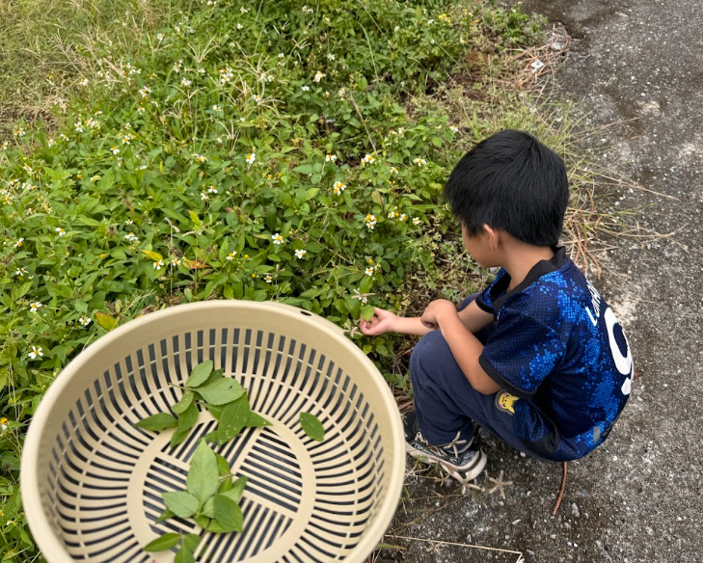
說明：學生為校園野菜設計出屬於自己的健康  食譜 |  | 說明：講師實際帶領學生至校園尋找野菜。
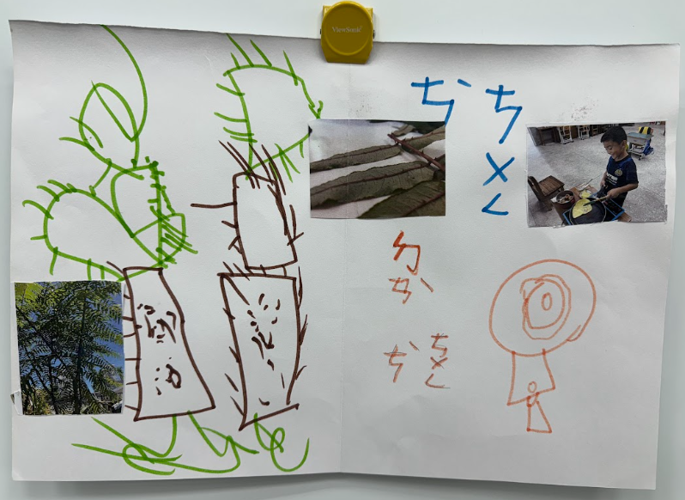 |  | 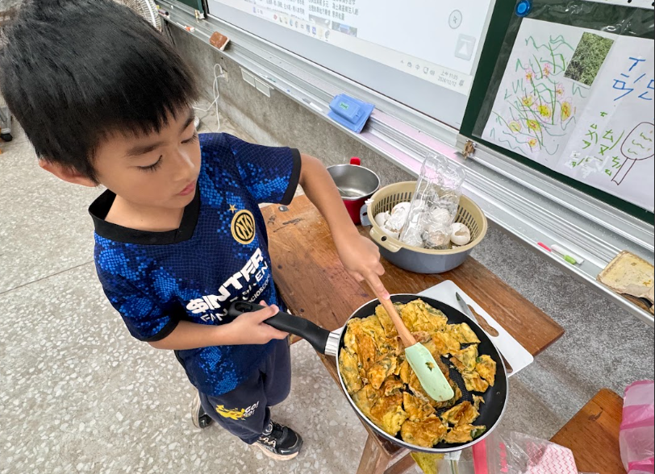
說明：學生為刺蔥，設計一份以野菜為主的菜  單，並加以烹調。 |  | 說明：學生為咸豐草，設計一份以野菜為主  的菜單，並加以烹調。
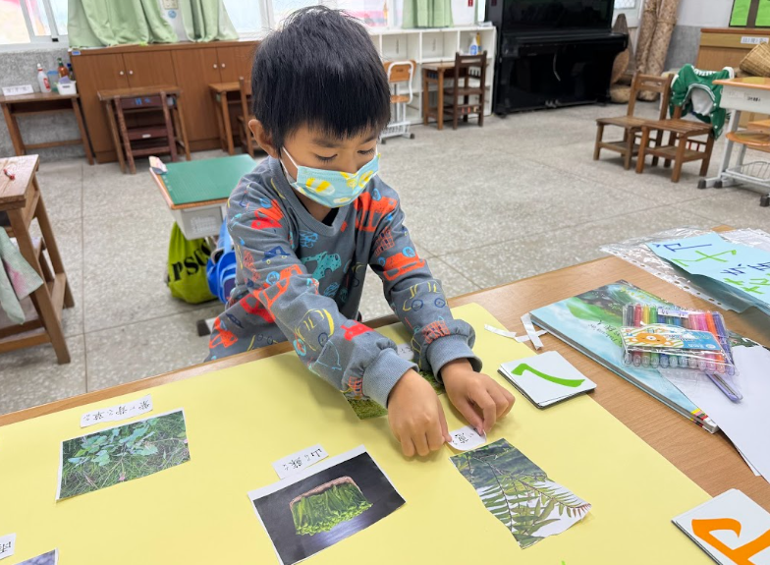 |  | 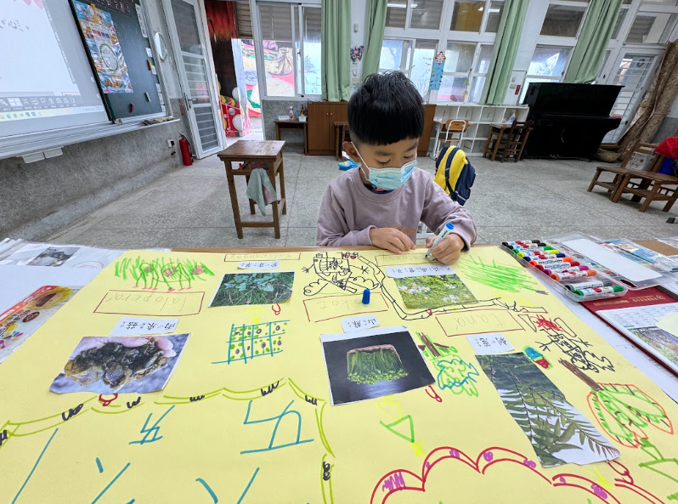
說明：學生練習將校園常見的野菜與名稱做  配對 |  | 說明：學生將校園常看到的野菜拍攝下來，設計出「竹湖菜菜子」學習成果海報

班級：二年甲班
課程領域: 校訂課程
課程主題：竹湖藝起來
上課內容：
1.彩色的世界─學習如何用水彩、學習調色。
2.藝術聽一聽─參訪阿美族民俗中心、學習sakafali製作。
3.哈嗨跳起來─邀請舞蹈講師領舞教學。
成果照片：
辦理時間 | 114 年 2 月 11 日 至 114 年 6 月 30 日
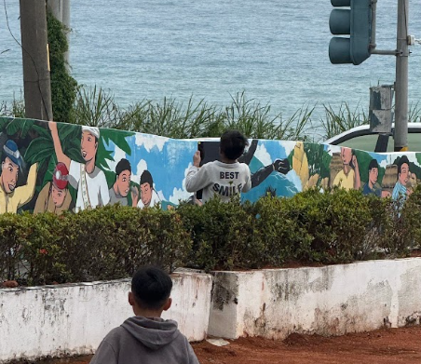 |  | 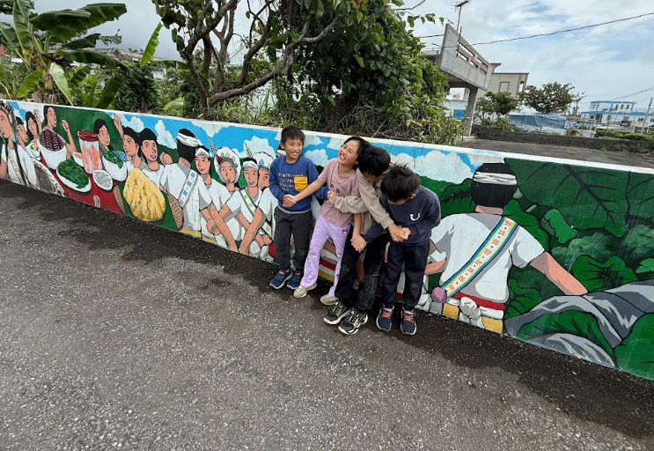
說明：認識校園壁畫的由來與傳說。 |  | 說明：學生模仿校園壁畫的舞蹈手勢。
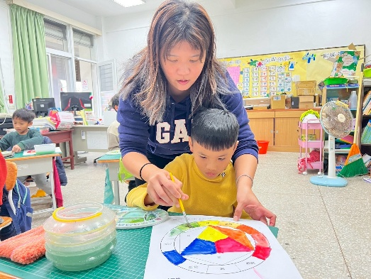 |  | 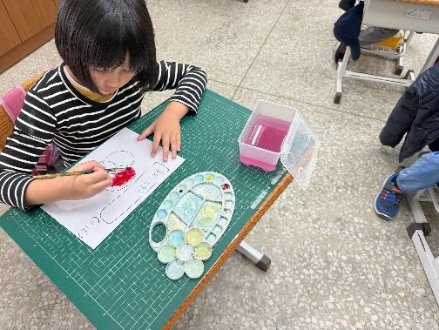
說明：教師教導學生如何使用水彩。 |  | 說明：學生練習調色，以便能繪出屬  於南竹湖部落的特殊色彩。
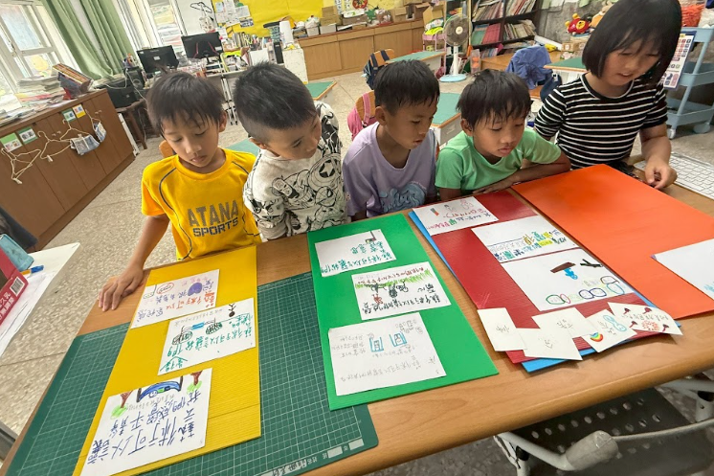 |  | 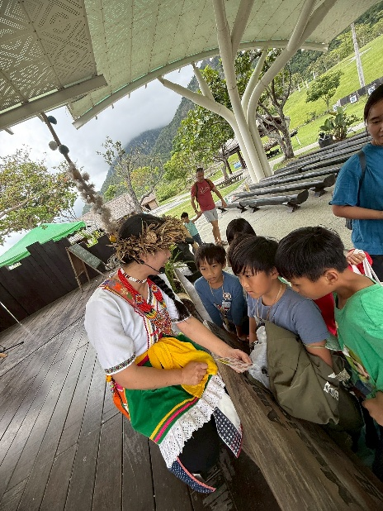
說明：學生觀摩大家統整的阿美族傳統資  料。 |  | 說明：參訪阿美族民俗中心，了解阿美族  的傳統音樂、舞蹈。
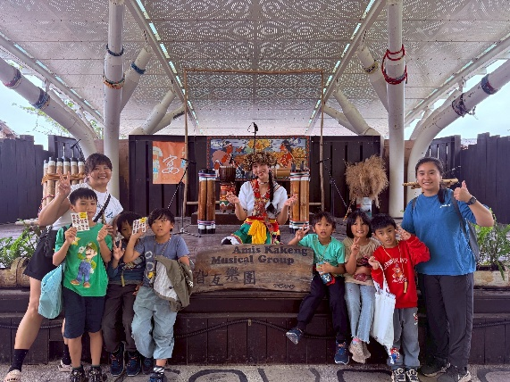 |  | 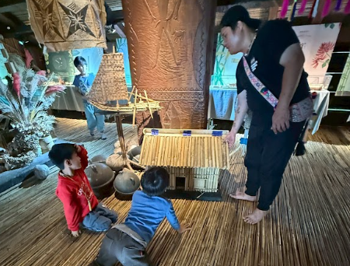
說明：欣賞阿美族旮亙樂團演出，認  識阿美族傳統樂器。 |  | 說明：認識阿美族傳統家屋的形式與樣貌
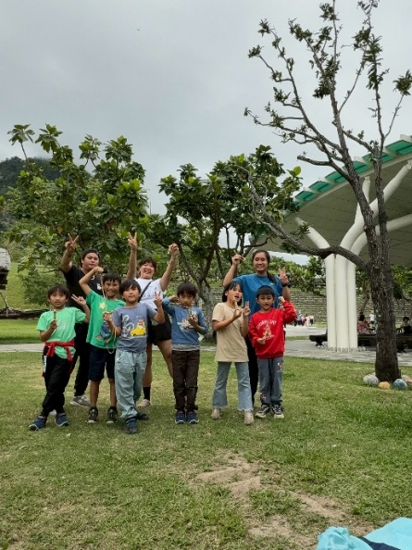 |  | 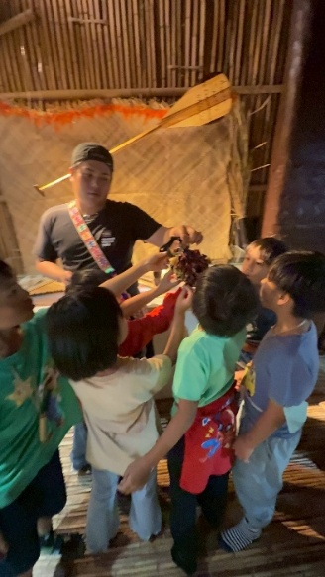
說明：學生完成sakafali樂器之製作 |  | 說明：認識阿美族傳統樂器有哪些
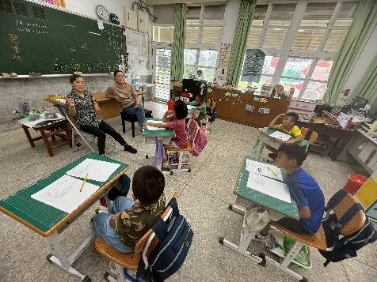 |  | 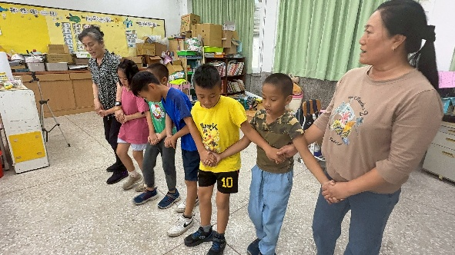
說明：邀請舞蹈講師到校教授學生阿  美族傳統舞蹈的由來與方式 |  | 說明：舞蹈講師實際領舞教學

班 級： 三年甲班
課程領域 : 校訂課程
課程主題： 竹湖好趣處
上課內容：
學生藉由觀察、訪問在地特色小農(稻米、苦茶籽、野菜等)及文物館(生活的智慧)，認識目前在地農業的類型，以及農耕器具從過去到現在的變化與發展(生存的智慧)，了解影響家鄉產業發展的因素(自然環境、社會環境等), 探討家鄉農業永續發展的可能方向 。(多角化經營、有機耕作和環境永續的關聯等生態智慧),將課程目標最後聚焦於珍愛家鄉的議題(作為)，進而培養珍愛家鄉的價值與情懷。
成果照片：
辦理時間 | 113年O9 月O5 日 至 114年O1 月 16 日
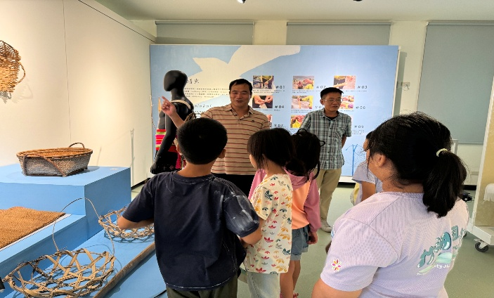 |  | 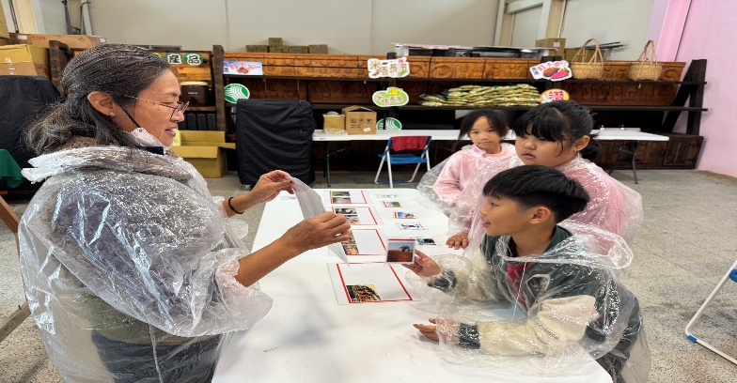
說明：參訪成功鎮原住民文物館。 |  | 說明：瞭解農耕器具過去到現在的演變。
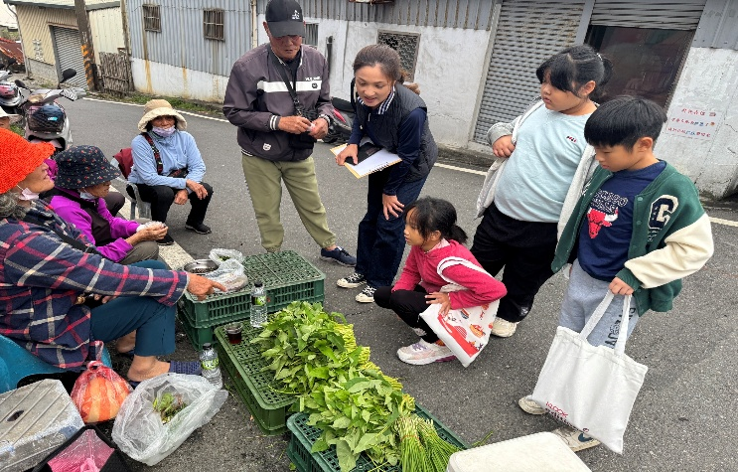 |  | 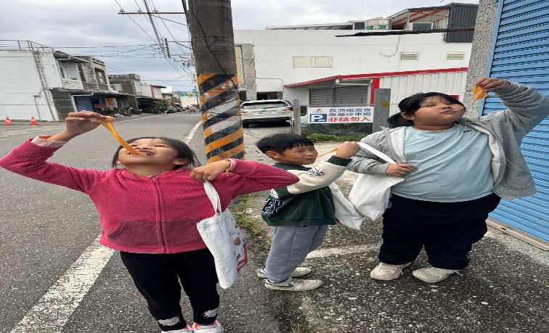
說明：實地走訪長濱老街認識野菜。 |  | 說明：品嚐又香又甜的「DULUN」。
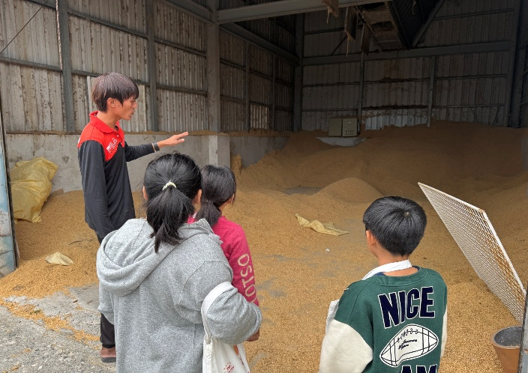 |  | 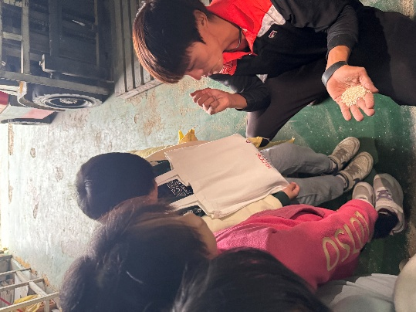
說明：忠勇碾米廠聽稻穀的製作過程。 |  | 說明：講師跟學生講述如何判別白米與糙米的不  同。
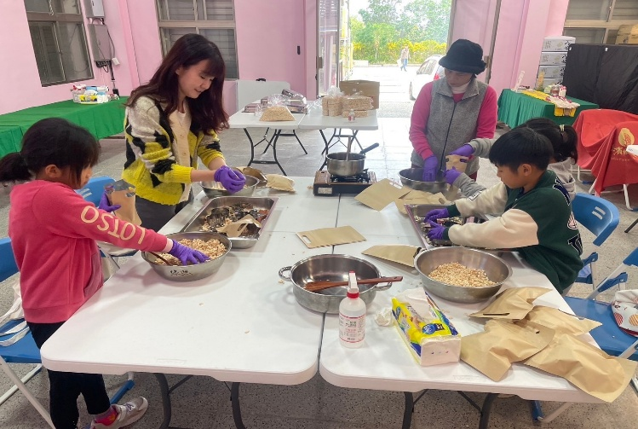 |  | 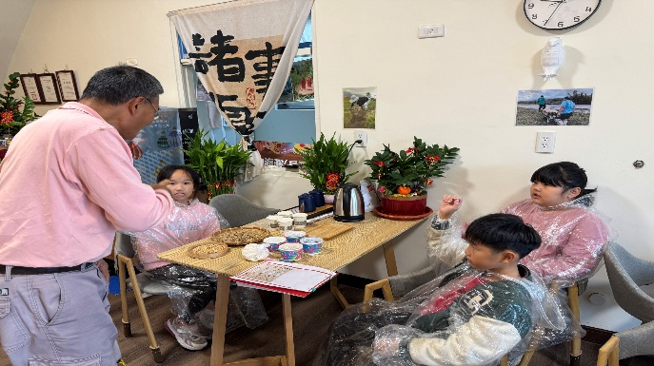
說明：學生親手製作爆米花囉！ |  | 說明：米爺爺故事館，邊品嚐美食，邊聽稻米  的故事。
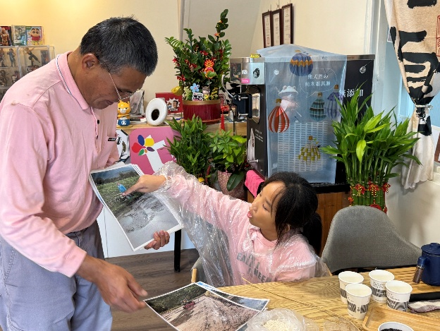 |  | 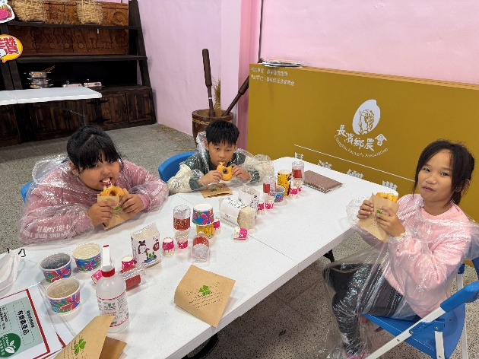
說明：米爺爺利用圖片讓學生了解種稻的過  程。 |  | 說明：學生品嘗用米製作成的甜甜圈。
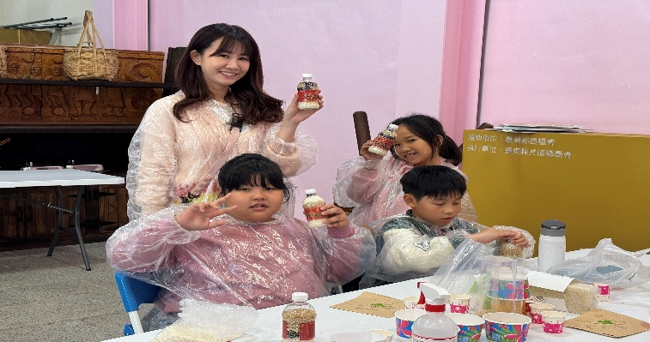 |  | 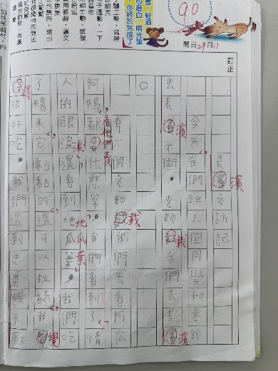
說明：幫自己製作一罐開運五色米。 |  | 說明：學生將自己參訪心得記錄下來。

班級：三年甲班
課程領域: 校訂課程
課程主題：
成功鎮迦南海耶海廢基地-導覽體驗行程
上課內容：
1:透過影片說明海洋目前面臨的危機，並討論要做到環境永續，該
如何從自身做起(海廢基地提供許多海廢再製品給學生參考、發
想)。
2:介紹廢棄漁網處理流程，並讓學生體驗處理廢棄漁網。讓學生理
解海廢處理之不易，進而產生珍愛環境、海洋永續的情懷。
3:海洋廢棄物DIY-利用處理過的海洋廢棄物，編織成手鍊或其他裝
飾品。
成果照片：
辦理時間 | 114年03 月27 日 至 114年O3月 27 日
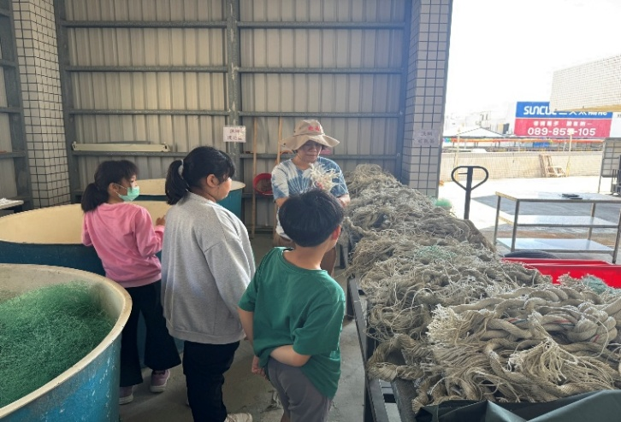 |  | 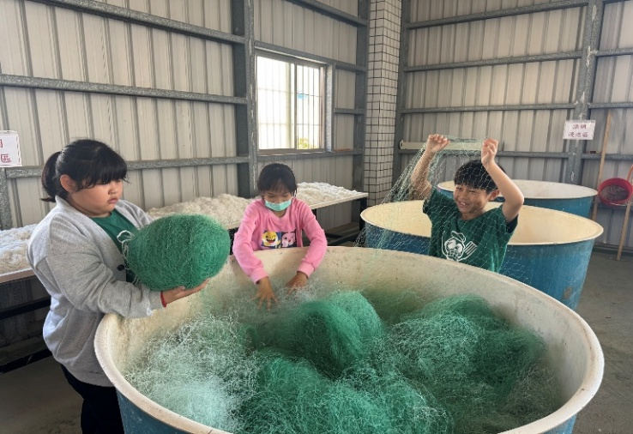
說明:講師說明海廢處理流程。 |  | 說明:學生實際觸碰廢棄漁網，了解處理不  易。
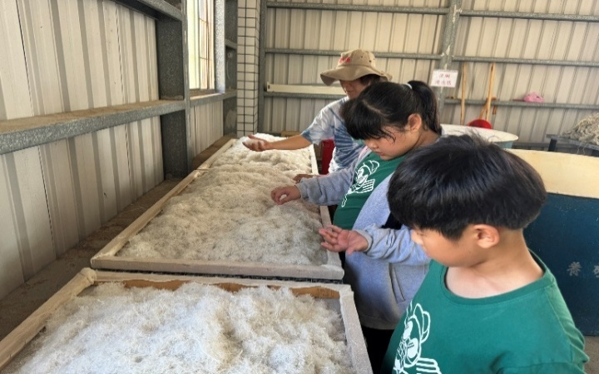 |  | 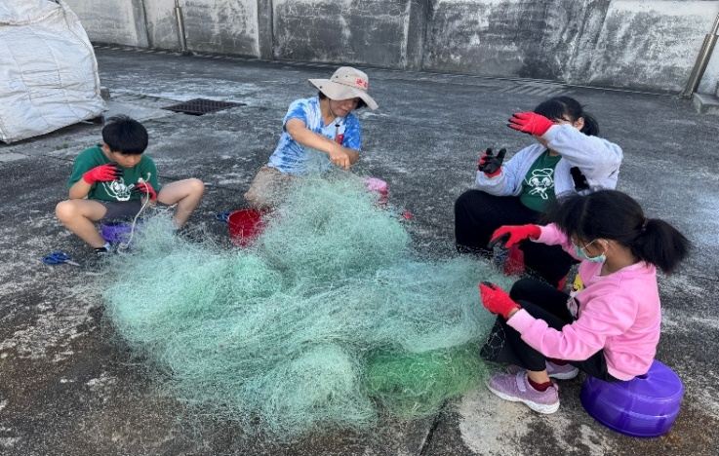
說明:講師說明廢棄漁網經第一次處理過後的  狀態。 |  | 說明:講師帶著學生處理廢棄漁網，將漁網上  的雜質或海生物去除，以免影響漁網再生。
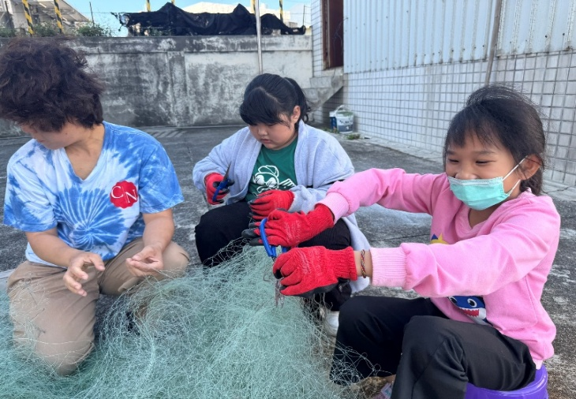 |  | 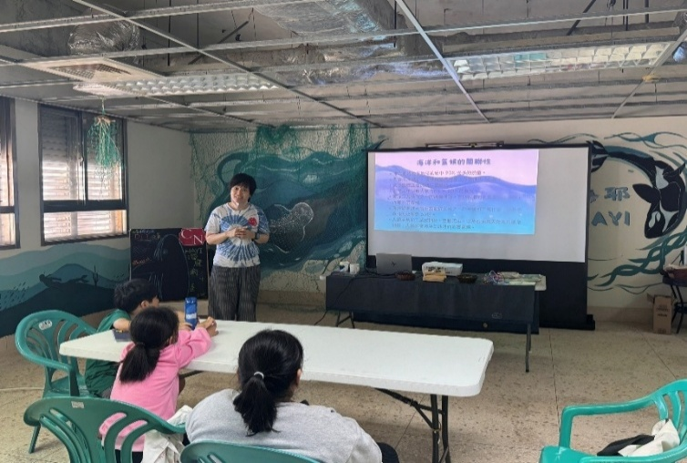
說明:學生將廢棄漁網處理乾淨，以利後續再  利用。 |  | 說明:講師透過PPT及影片，講解海洋目前面  臨的危機。
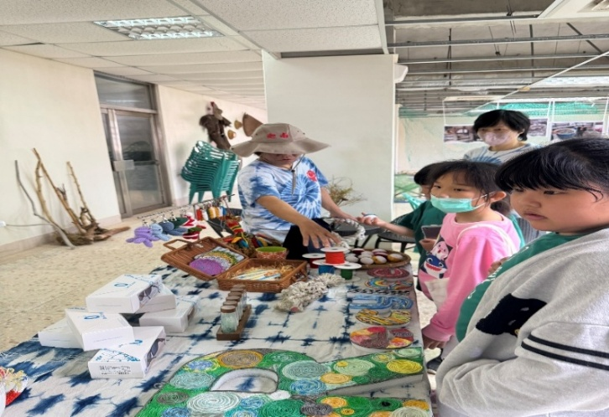 |  | 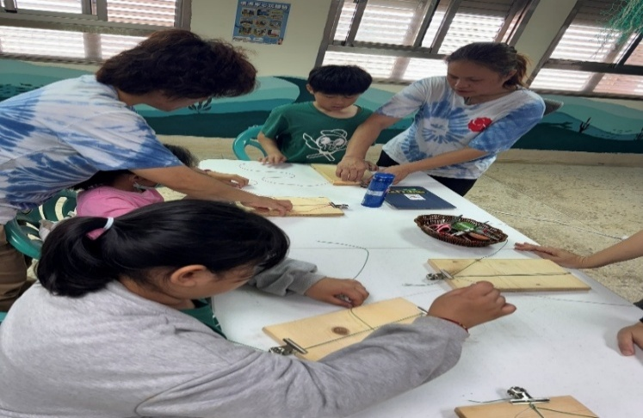
說明:講師說明海洋廢棄物可如何再利用。 |  | 說明:利用海洋廢棄物再生製作手鍊，讓學生動手DIY製作屬於自己獨一無二的裝飾品。

班級：三年甲班
授課教師：講師:王維安(導師:謝佩穎)
課程領域: 校訂課程
課程主題：
- 介紹何謂潮間帶及潮間帶的生物。
- 了解早期阿美族人採集文化。
- 海洋教育—了解人類過度濫用，造成環境資源枯竭，汙染生存環境，進而培養出珍視環境、愛惜資源以及尊重生命的態度。
上課內容：
- 潮間帶定義
- 讓學生模擬潮間帶實際情形。
- 講師與學生分享自身在潮間帶採集的經驗。
- 介紹採集工具。
- 觀賞PPT影片，了解目前海洋面臨的危機。
成果照片:
辦理時間 | 114 年O4 月1O 日 至114年O4 月 1O 日
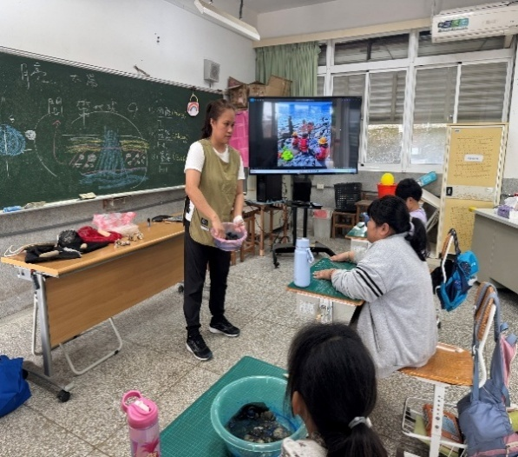 |  | 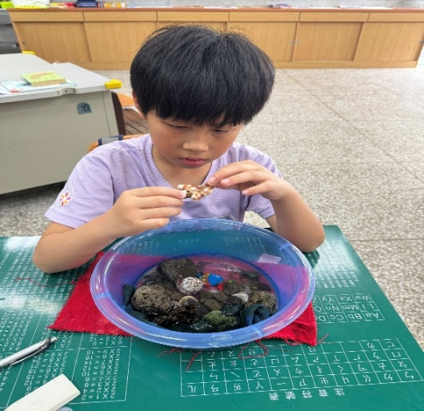
說明：講師介紹潮間帶情形。 |  | 說明：讓學生模擬潮間帶狀況，及了  解潮間帶生物。
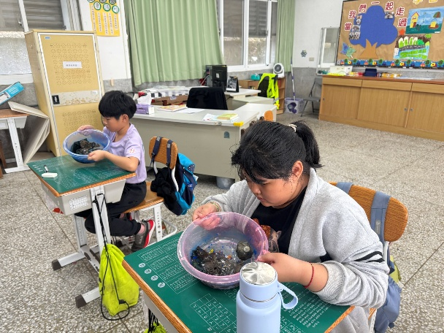 |  | 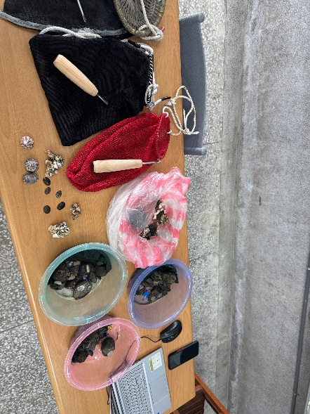
說明：讓學生各自體驗漲潮及退  潮的情形。 |  | 說明：認識潮間帶採集工具。
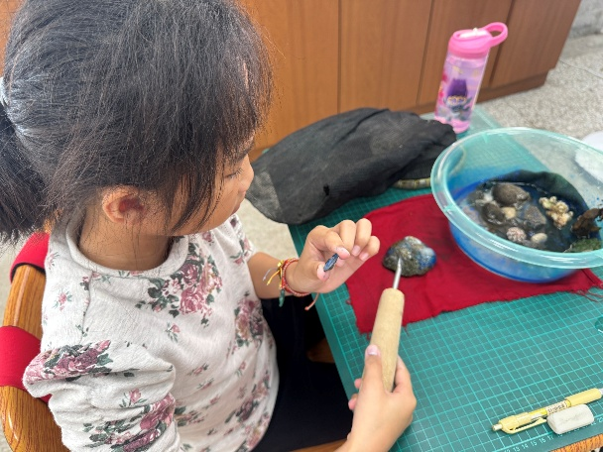 |  | 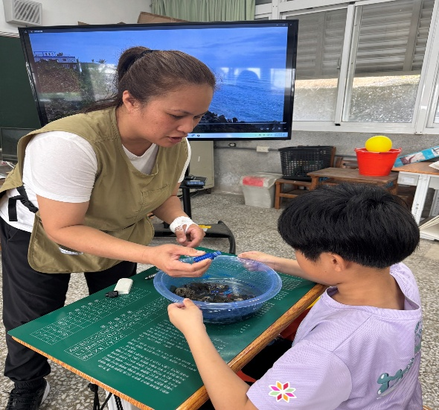
說明：學生體驗將花青螺從石塊上取  下。 |  | 說明：講師向學生說明潮間帶生物特  徵。
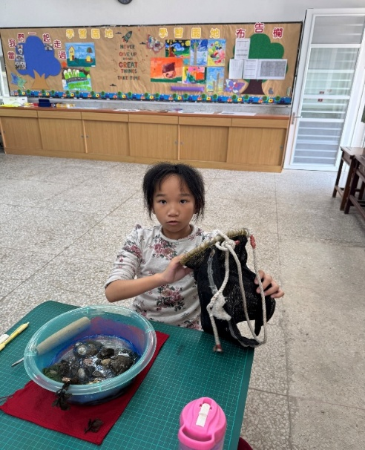 |  | 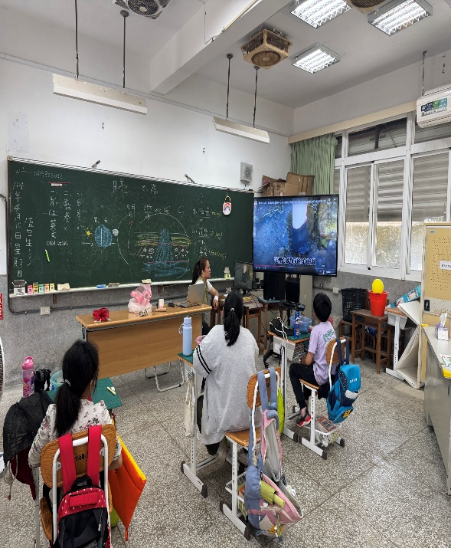
說明：學生實際觸摸採集竹簍。 |  | 說明：講師用PPT影片說明海洋目前  面臨的危機即我們可以怎麼做。

班級：三年甲班
課程領域: 校訂課程
課程主題：
- 實地踏查潮間帶，讓學生理解早期阿美族人採集不易，即可能面臨的情形。
- 了解海洋是早期阿美族人的冰箱，供給我們食物，因此對於海洋永續，我們該用什麼態度去面對。
上課內容：
1: 課程進行前，透過向大海「打招呼」的動作，表達我們對大海的敬畏及感謝。
2: 讓學生實際觸碰潮間帶生物(如:浪花蟹、寄居蟹等)，並辨別出潮間帶生物的特性。
- 製作捕捉浪花蟹的器具，體驗採集樂趣。
成果照片：
辦理時間 | 114年O4 月24 日 至 114年O4月 24 日
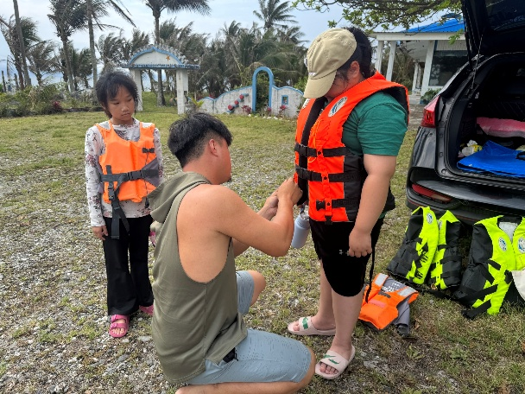 |  | 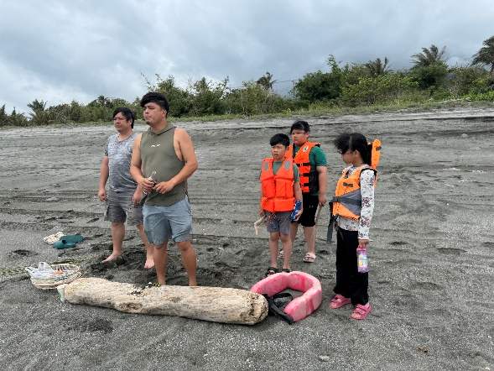
說明：課程開始前，為學生穿上救生  衣。 |  | 說明：大家用檳榔、菸、酒向大海打  招呼。
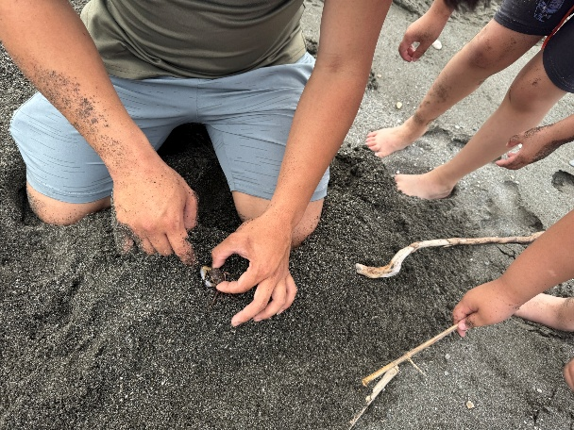 |  | 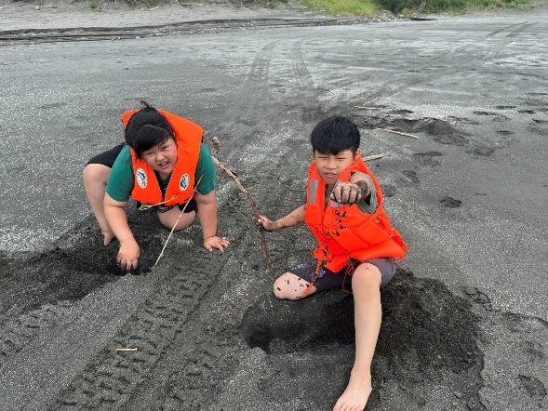
說明：講師講解如何抓到螃蟹。 |  | 說明：學生實際找尋螃蟹的蹤跡。
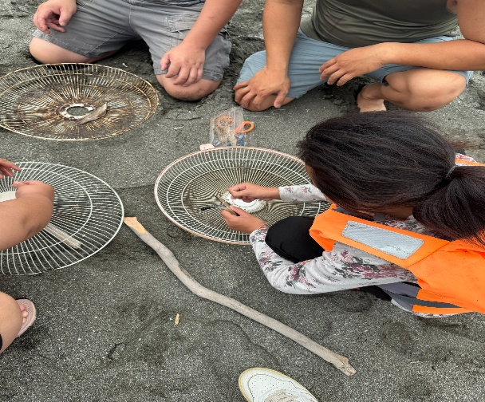 |  | 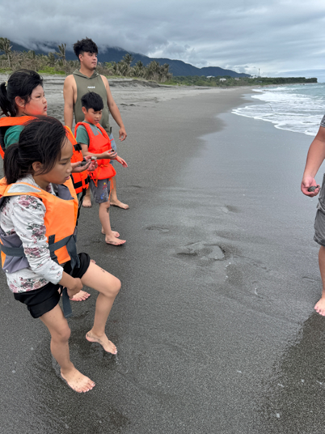
說明：製作捕捉浪花蟹的器具。 |  | 說明：放置捕捉浪花蟹的器具前，先  觀察海象。
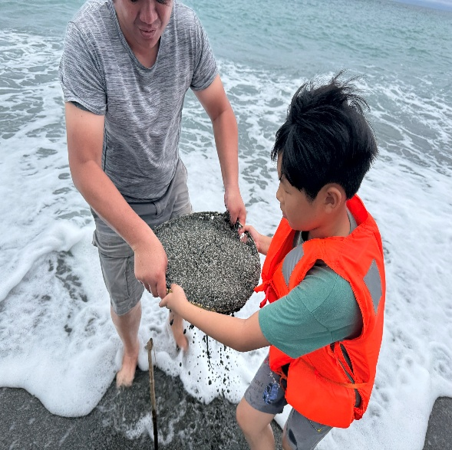 |  | 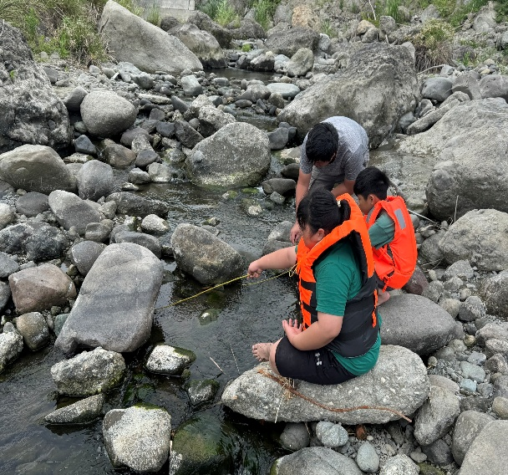
說明：來看看我們抓到幾隻浪花蟹吧！ |  | 說明：體驗捕捉砂糖鯉。

班級：三年甲班
授課教師：講師:陳彥嘉(導師:謝佩穎)
課程領域: 校訂課程
課程主題：海洋發生什麼塑?
1.塑膠製品是如何到了大海? 又是如何汙染海洋?
2.面對數以萬計的海洋廢棄物，我們該如何從源頭做起才能改變海
洋生態。
上課內容：
1:講師以PPT介紹全球寶特瓶數量，並以照片讓學生感受海面被塑
膠垃圾覆蓋的情形。
2.用漁網及各種塑膠製品纏繞在學生身上，模擬海洋生物被魚網纏
繞而無法掙脫的狀況。
3.共同討論，除了做好垃圾分類外，我們從源頭可以怎麼做?
成果照片：
辦理時間 | 114 年O5 月15 日 至 114年O5 月 15日
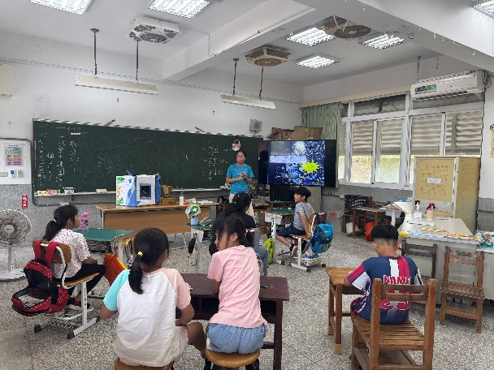 |  | 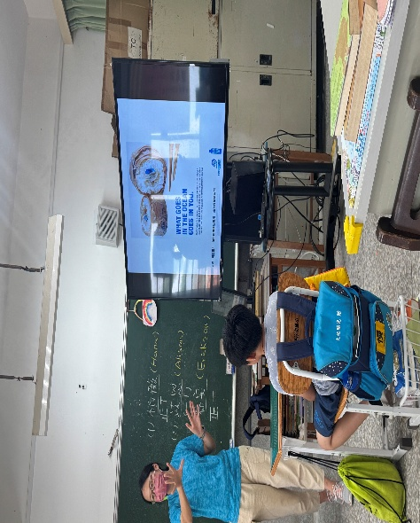
說明：講師說明臺灣目前一年所使用的寶  特瓶及回收狀況 |  | 說明：講師講述人類對海洋做了什麼傷害，最終還是會反饋到人類身上。
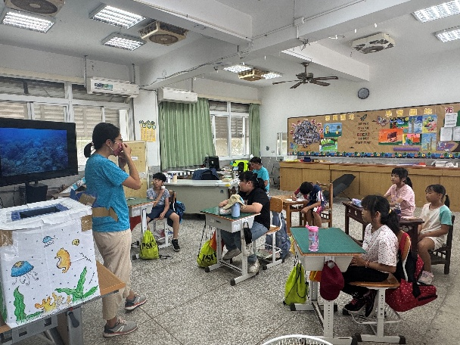 |  | 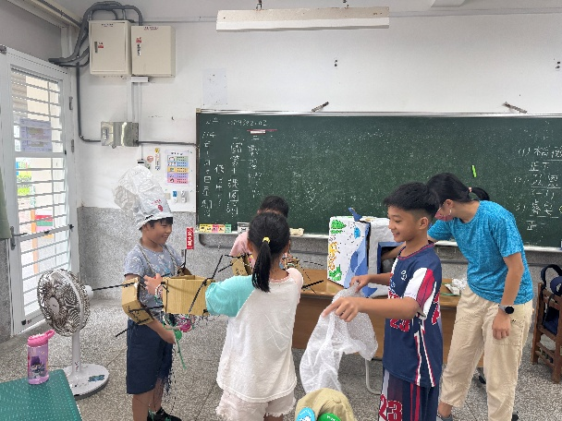
說明：講師向學生說明海洋生物被漁網纏  繞住後的情形。 |  | 說明：學生體驗海洋生物被纏繞住的感受。
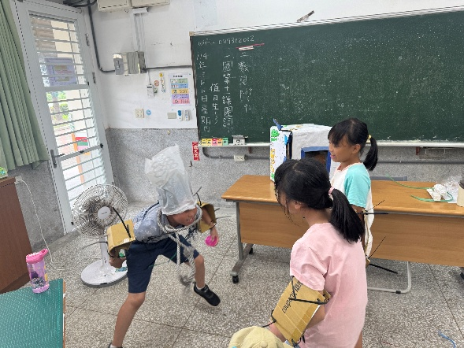 |  | 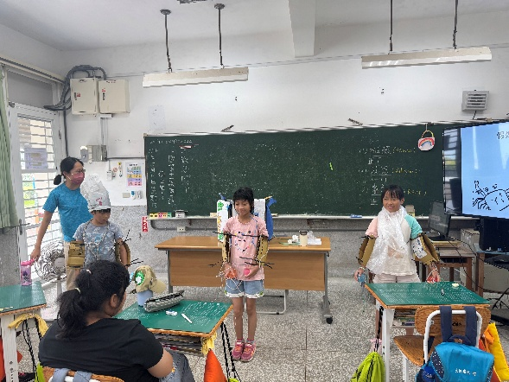
說明：讓學生試著掙脫纏繞在身上的漁網  及塑膠製品。 |  | 說明：各自分享被漁網纏繞住的感覺。
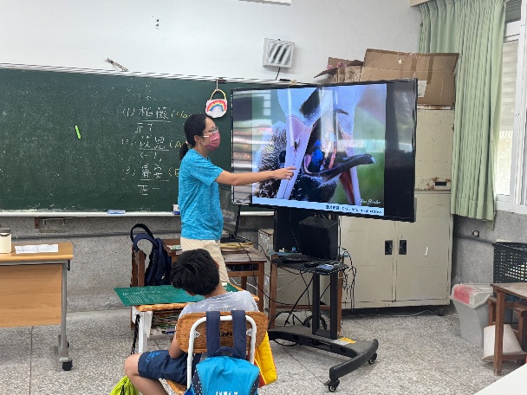 |  | 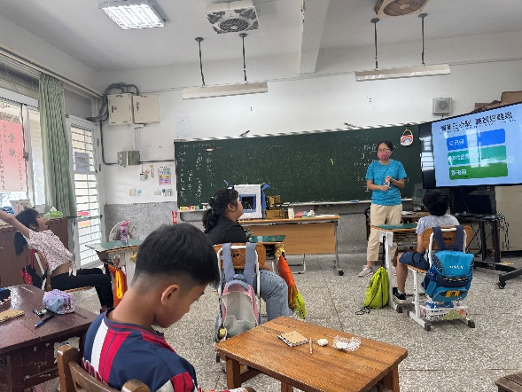
說明：講師介紹母鳥叼食塑膠餵食的情  形。 |  | 說明：全班共同討論如何減塑。

班級：三年甲班、四年甲班
課程領域: 校訂課程
課程主題：參訪原住民文物館
上課內容：
1.帶學生參觀原住民文物館，讓學生觀看館內所收藏的阿美族農耕
文物、生活器具、歷史照片、成功漁港建港歷史以及「文化小
鋪」地方產業等。
2.針對自己所觀察到的內容，結合自己的想法，寫成一篇實際參訪
記錄。
辦理時間 | 113年11 月08 日 至 113年11 月08 日
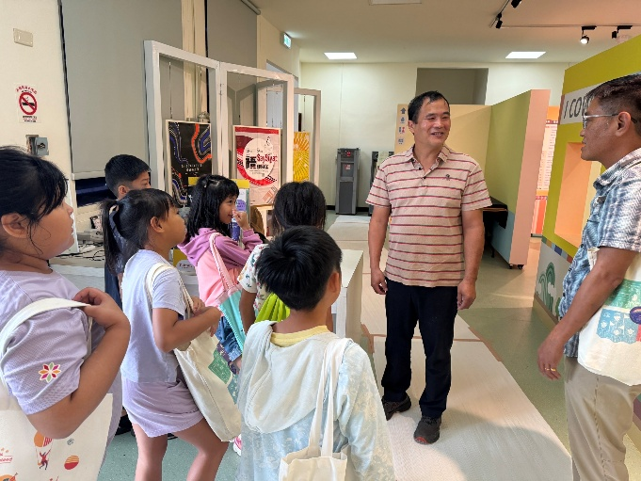 |  | 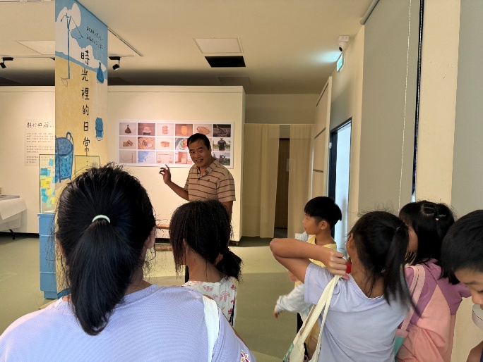
說明：館長跟學生們做自我介紹，並歡迎  大家的到來。 |  | 說明：館長介紹牆壁上所展示的早期原住民  日常生活之內容。
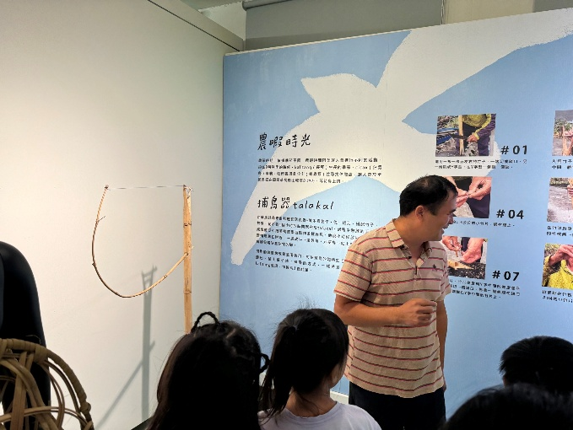 |  | 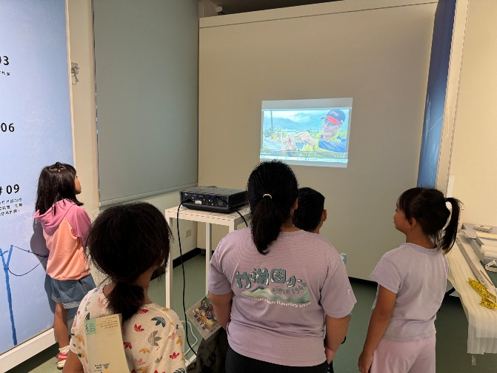
說明：講師解說原住民捕獵獵物之方法與  用具。 |  | 說明：學生觀看抓捕獵物工具之相關影片。
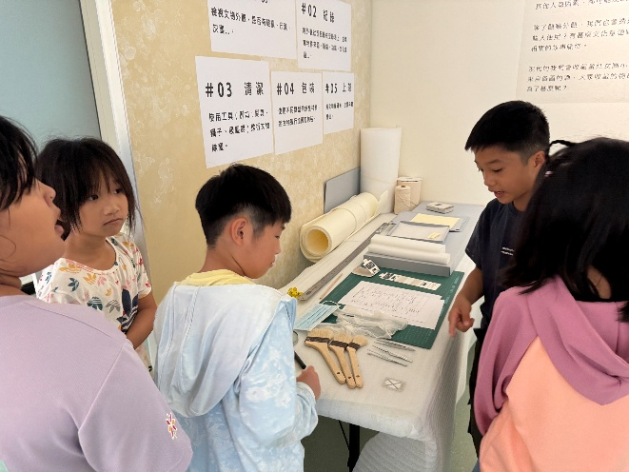 |  | 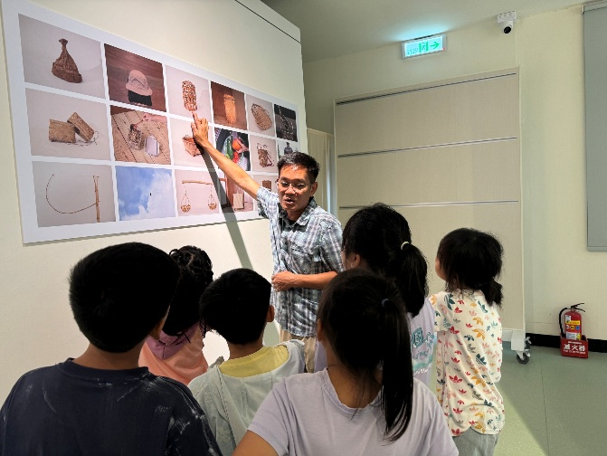
說明：學生觀看保存文物的方法與用具。 |  | 說明：教師說明文物的名稱與用途
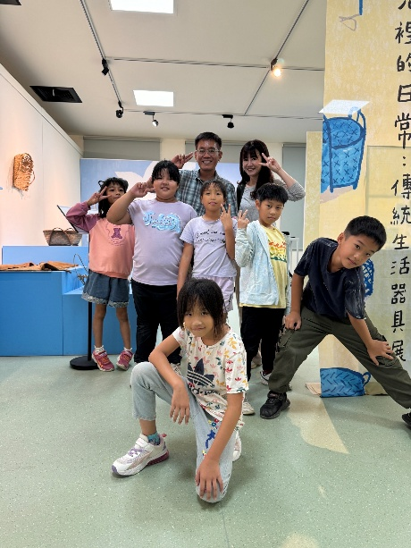 |  | 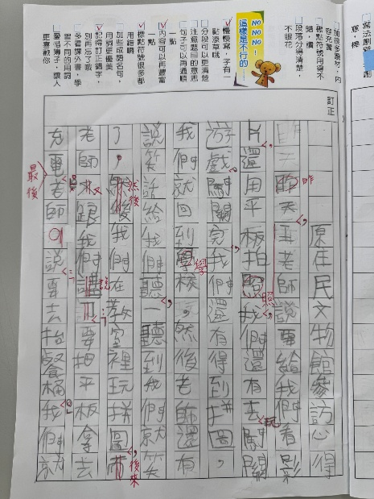
說明：師生於原住民文物館合影留念 |  | 說明：學生完成參訪心得作文

班 級： 四年甲班
課程領域 : 校訂課程
課程主題： 邦查智慧王
上課內容：
老師帶領學生從認識阿美族人因應生活需求發展出的各種生活技巧，透過實作體驗了解該生活技巧的製作方式，探索生活技巧所根據的原理，再實踐可實驗的行動方案，讓學生能從一系列課程中，了解阿美族人兼顧生存需求與保護生態的觀念，並學習如何與環境共存。
成果照片：
辦理時間 | 113年O9 月O5 日 至 114年O1 月 16 日
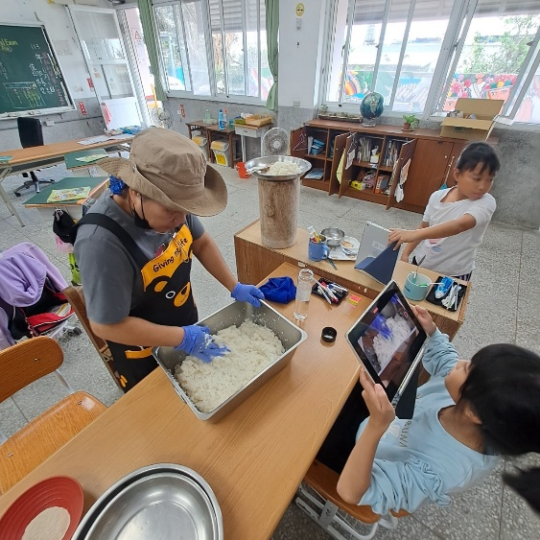 |  | 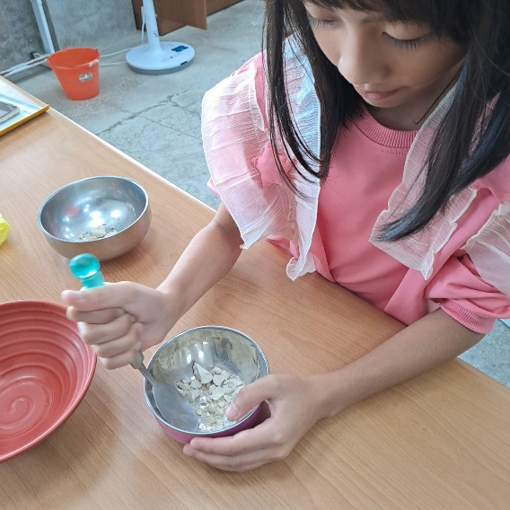
說明：教師講解需要的材料與釀酒的方法 |  | 說明：學生試著壓碎酒麴。
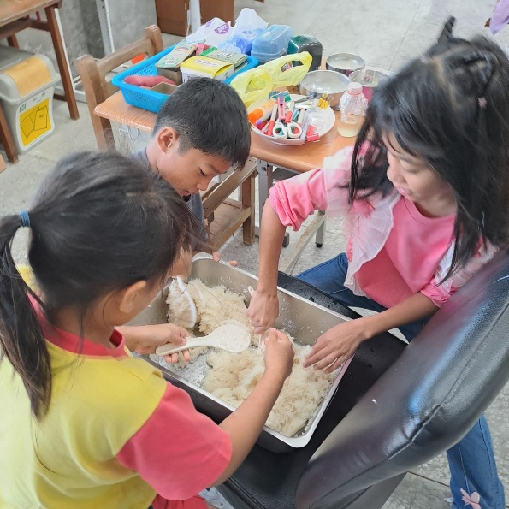 |  | 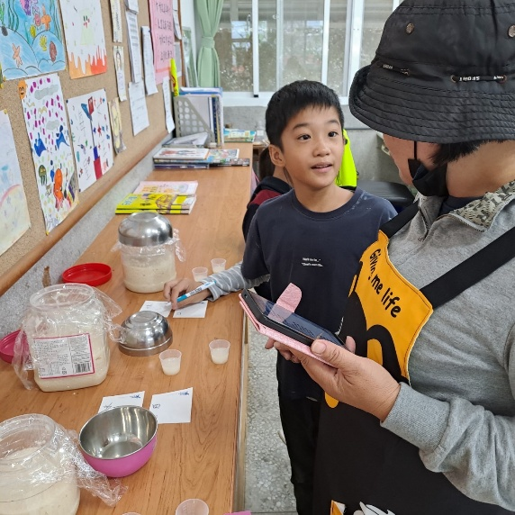
說明：學生試著輕柔攪拌，讓酒麴儘量包裹住  糯米。 |  | 說明：自製糯米酒評鑑大會。
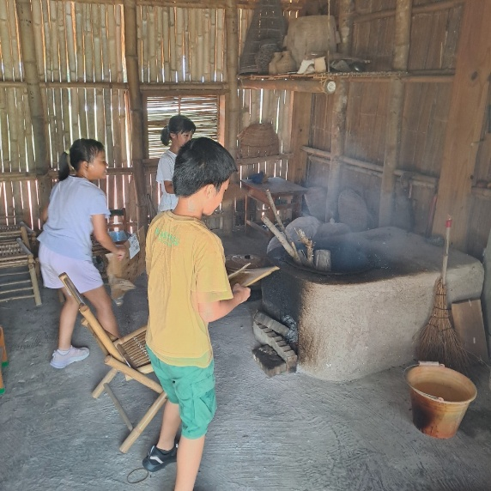 |  | 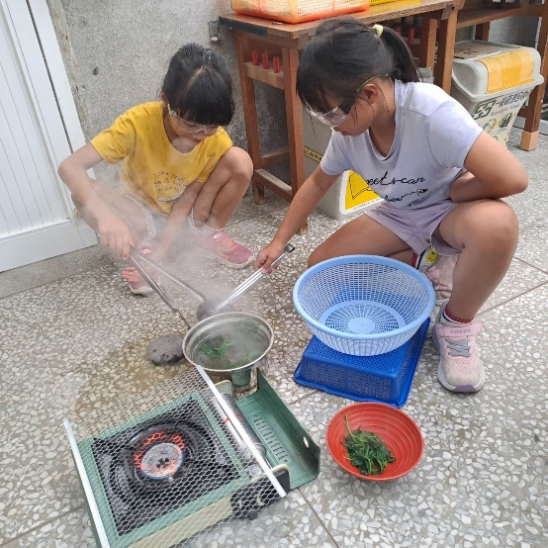
說明：學生練習將麥飯石和蛇紋岩加熱 |  | 說明：學生用石煮法嘗試用沸騰的水將龍葵煮  熟。
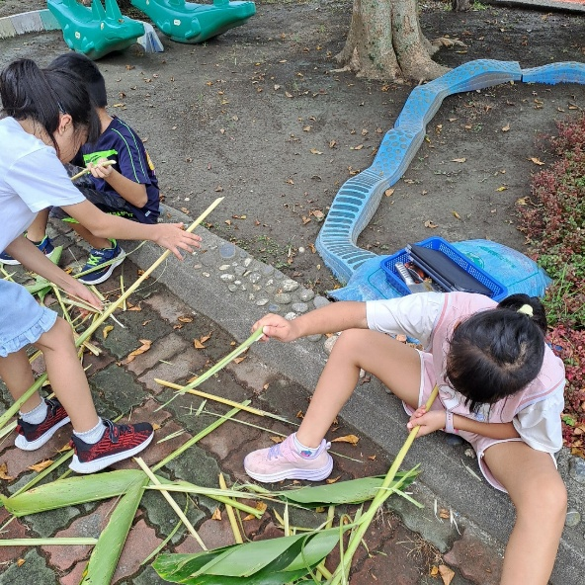 |  | 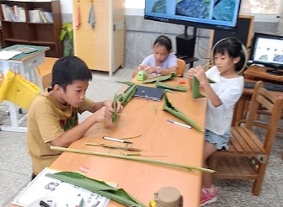
說明：學生練習撥開月桃鞘取其心出來，用於  驅除蛔蟲，也可炒食。 |  | 說明：學生利用檳榔鞘製作器皿。
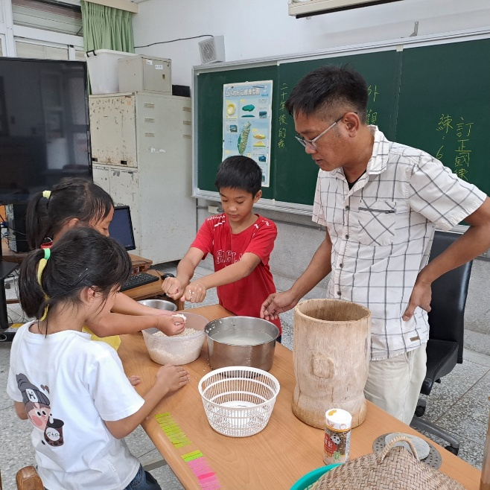 |  | 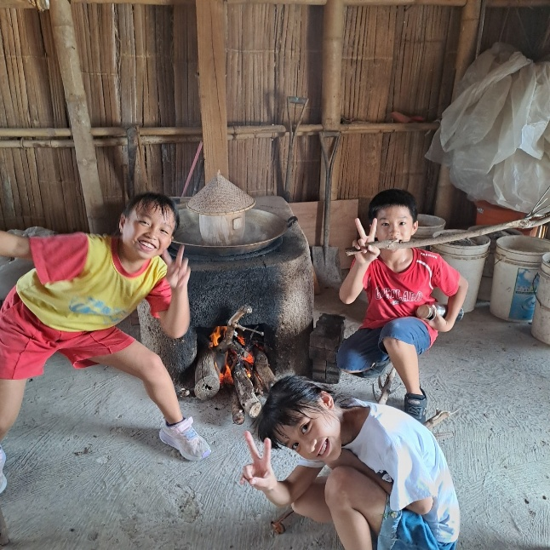
說明：煮糯米前的步驟-先清洗和浸泡糯米。 |  | 說明：用傳統家屋爐灶蒸煮糯米飯
班級：六年甲班
課程領域: 校訂課程
課程主題：在地職業探訪_小白屋咖啡
上課內容：
- 訪談創業者
- 實作如何選咖啡豆以及如何包裝掛耳咖啡
成果照片
辦理時間 | 113 年11月21日 至 113 年11月21日
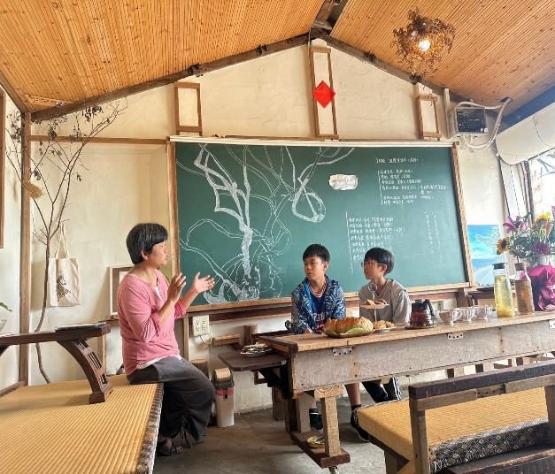 |  | 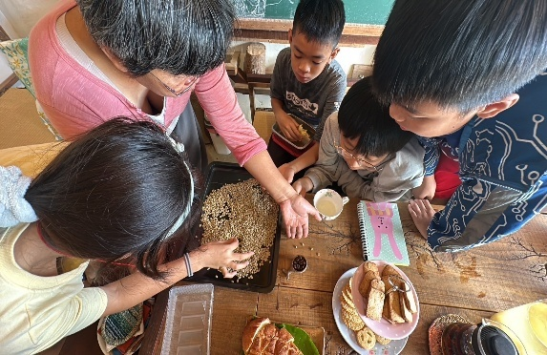
說明：學生訪談小白屋創業者 |  | 說明：創業者說明如何辨別好壞豆
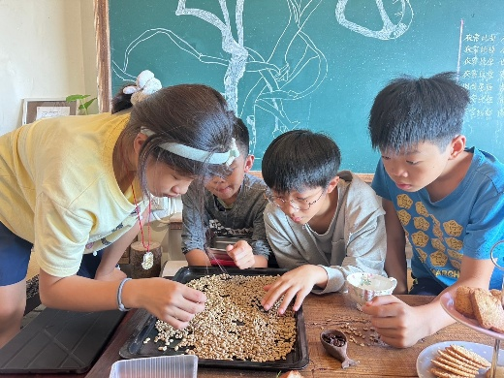 |  | 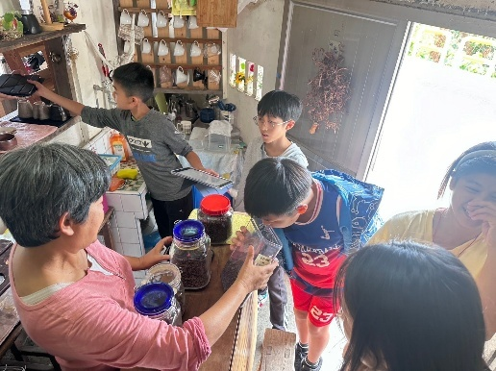
說明：學生學習如何挑選咖啡豆 |  | 說明：學生學習如何研磨咖啡
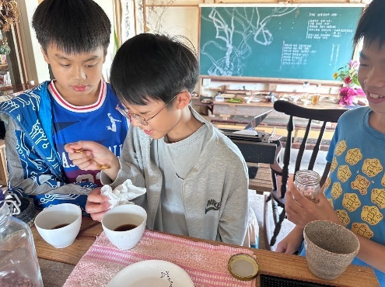 |  | 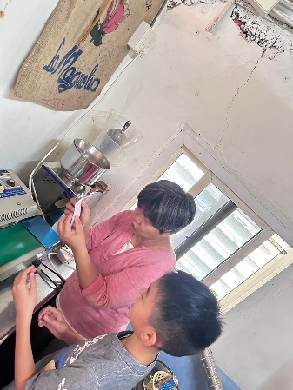
說明：品嘗美味咖啡 |  | 說明：學生學習如何做出耳掛式咖啡
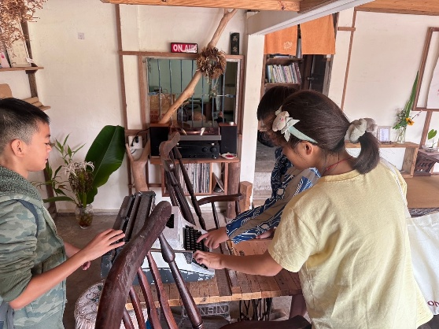 |  | 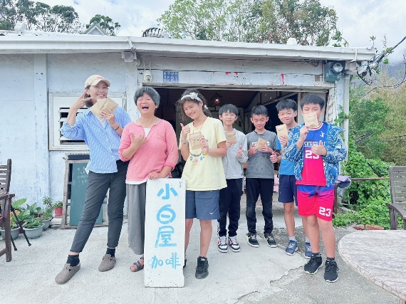
說明：學生觀察店內設備 |  | 說明：訪談結束後與創業者一起拍照

班級：六年甲班
課程領域: 校訂課程
課程主題：邀請在地社區講師到校上課
上課內容：
1.說明環境的變遷與文化資源的利用。
2.了解竹湖地區的在地產業發展。
成果照片
辦理時間 | 114年2月27日 至 114年6月5日
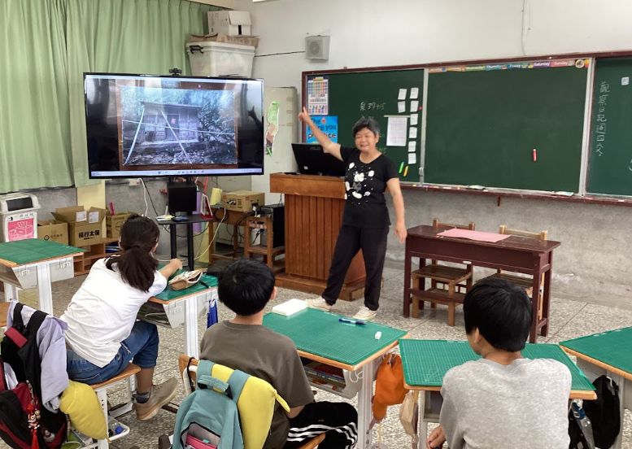 |  | 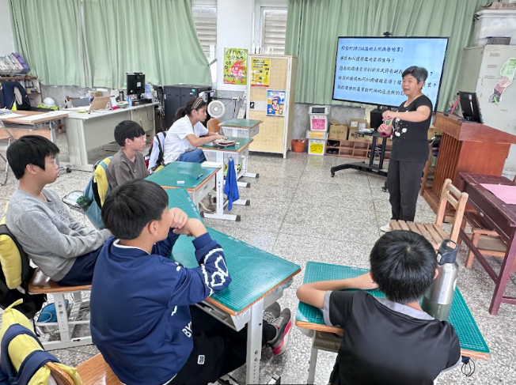
說明：講師說明竹湖地區的歷史變遷 |  | 說明：講師說明居民如何運用在地資源
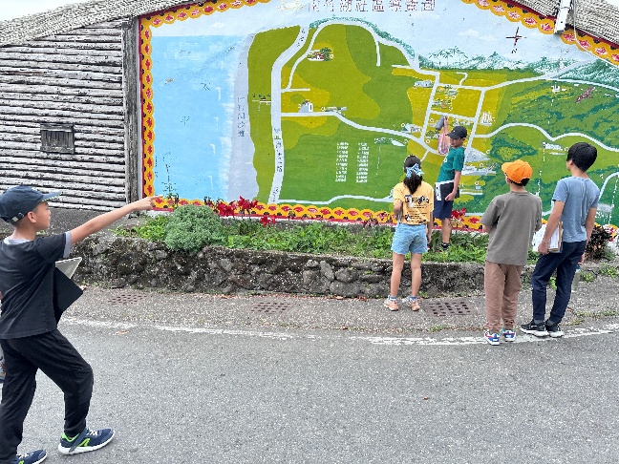 |  | 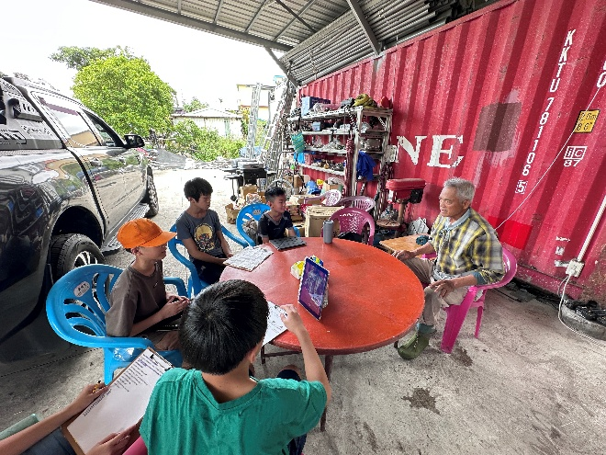
說明：學生實際進行社區田野調查 |  | 說明：學生實地訪問社區民眾
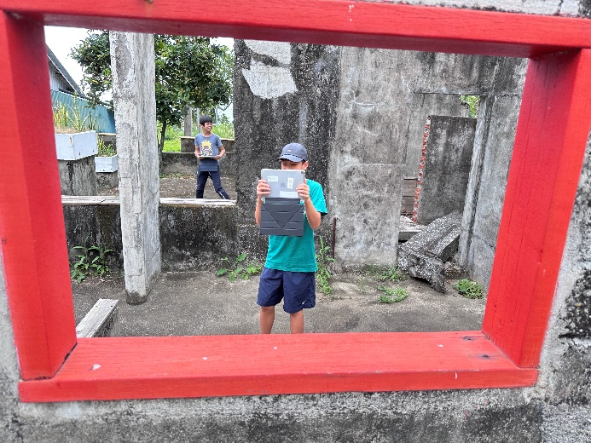 |  | 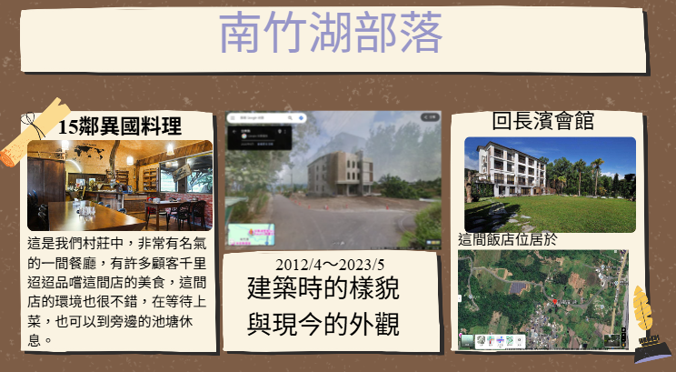
說明：學生拍攝社區特殊環境，並加以記  錄。 |  | 說明：學生比較長濱在地建築的變化。
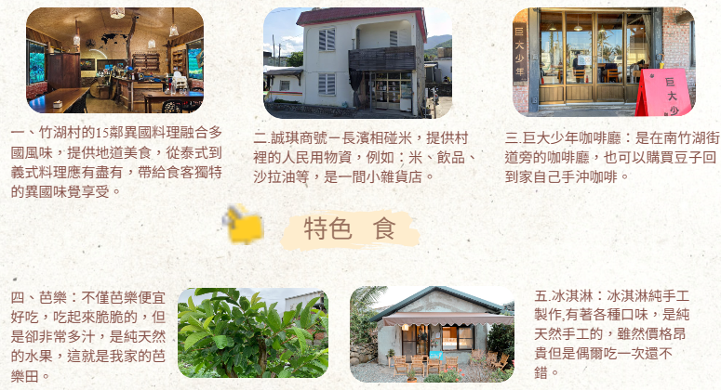 |  | 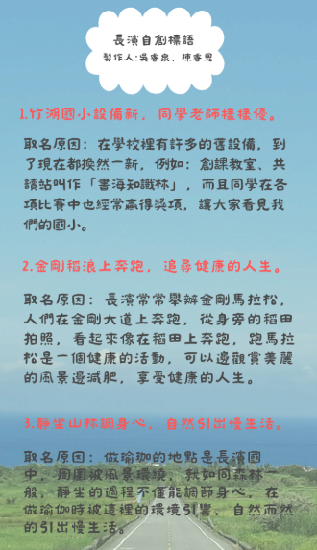
說明：學生分析在地美食的特色 |  | 說明：學生為長濱自創標語。

